МИНИСТЕРСТВО НАУКИ И ВЫСШЕГО ОБРАЗОВАНИЯ РОССИЙСКОЙ ФЕДЕРАЦИИ
Федеральное государственное автономное образовательное учреждение
высшего образования
«Южно-Уральский государственный университет»
(национальный исследовательский университет)
Высшая школа электроники и компьютерных наук
Кафедра системного программирования
Направление подготовки: 09.03.04 «Программная инженерия»
ВЫПУСКНАЯ КВАЛИФИКАЦИОННАЯ РАБОТА
РАЗРАБОТКА МИНИ-ПРИЛОЖЕНИЯ В TELEGRAM
ДЛЯ СОЗДАНИЯ ОБРАЗОВ ИЗ ОДЕЖДЫ
Руководитель работы
доцент кафедры, к.т.н.
________________ А.В. Петрова
Автор работы
студент группы КЭ-491
________________ Н.С. Жизнин
Работа защищена с оценкой _________
«____» _________________ 2025 г.
Челябинск 2025

АННОТАЦИЯ
Жизнин Никита Сергеевич. Разработка мини-приложения в Telegram для создания образов из одежды. — Челябинск: ЮУрГУ, 2025. — 45 с., 3 рис., 7 табл., 25 источников.

Объектом исследования является процесс цифрового подбора и составления образов из одежды в мессенджере Telegram. Предмет исследования — архитектура и алгоритмы построения веб-приложения, функционирующего в среде Telegram Mini Apps.
Целью работы является проектирование и реализация мини-приложения в Telegram, обеспечивающего пользователям возможность создавать, сохранять и публиковать образы из одежды, взаимодействовать с другими пользователями и общаться в режиме реального времени.
В ходе работы проведён анализ предметной области, исследованы существующие аналоги, обоснован выбор технологического стека. Спроектирована реляционная база данных из 13 сущностей, разработана REST API из 22 эндпоинтов и два WebSocket-канала для обмена сообщениями в режиме реального времени. Реализован интерактивный конструктор образов с функциями перемещения, масштабирования и управления слоями элементов одежды.
Приложение развёрнуто с использованием Docker Compose, серверная часть реализована на Django 4.2 и Django Channels с ASGI-сервером Daphne, в качестве СУБД используется PostgreSQL 16, для масштабируемого слоя WebSocket-каналов — Redis. Интерфейс реализован как SPA (Single Page Application) на HTML/CSS/JavaScript.
Результатом работы является полнофункциональное мини-приложение, доступное через Telegram, прошедшее функциональное тестирование и готовое к развёртыванию в производственной среде.

Ключевые слова: Telegram Mini Apps, fashion-tech, Django, PostgreSQL, Docker, WebSocket, SPA, конструктор образов.

СОДЕРЖАНИЕ
АННОТАЦИЯ 2
ВВЕДЕНИЕ 4
ГЛАВА 1. АНАЛИЗ ПРЕДМЕТНОЙ ОБЛАСТИ 7
1.1 Обзор рынка мессенджеров и мини-приложений 7
1.2 Анализ существующих fashion-tech платформ 9
1.3 Обоснование выбора технологического стека 12
1.4 Требования к разрабатываемой системе 15
Выводы по главе 1 17
ГЛАВА 2. ПРОЕКТИРОВАНИЕ СИСТЕМЫ 18
2.1 Общая архитектура приложения 18
2.2 Диаграмма вариантов использования 20
2.3 Проектирование базы данных 22
2.4 Диаграмма компонентов 25
2.5 Проектирование REST API 27
2.6 Проектирование WebSocket-сервисов 30
Выводы по главе 2 31
ГЛАВА 3. РЕАЛИЗАЦИЯ ПРИЛОЖЕНИЯ 32
3.1 Настройка контейнерной среды 32
3.2 Реализация моделей данных 34
3.3 Реализация REST API 36
3.4 Реализация WebSocket-сервисов 38
3.5 Реализация клиентской части 40
3.6 Тестирование системы 43
Выводы по главе 3 45
ЗАКЛЮЧЕНИЕ 46
СПИСОК ИСПОЛЬЗОВАННЫХ ИСТОЧНИКОВ 48

ВВЕДЕНИЕ
В условиях стремительного развития цифровых технологий и проникновения мобильных устройств в повседневную жизнь мессенджеры стали одной из наиболее популярных форм коммуникации. Telegram, насчитывающий свыше 900 миллионов активных пользователей по данным на начало 2025 года, занял особое место среди конкурентов за счёт открытого Bot API и технологии Mini Apps — встраиваемых веб-приложений, функционирующих непосредственно внутри мессенджера [1].
Параллельно индустрия моды переживает активную цифровизацию. Согласно отчёту McKinsey & Company «The State of Fashion 2024», мировой рынок fashion-tech оценивается в 3,3 трлн долларов США и ежегодно растёт темпами 5–7%. При этом одним из ключевых трендов является персонализация: потребители всё активнее ищут инструменты для самовыражения через одежду, создания собственного стиля и обмена образами с единомышленниками [2].
Однако существующие решения в области цифровой стилистики обладают рядом существенных ограничений. Такие платформы, как Pinterest, Polyvore (закрыта в 2018 году) и NUORDER, ориентированы преимущественно на профессионалов модной индустрии или требуют установки отдельных приложений. Отсутствие лёгких и доступных инструментов для составления образов внутри уже используемых мессенджеров создаёт нишу для создания нового продукта.
Таким образом, разработка мини-приложения в Telegram для создания и публикации образов из одежды является актуальной задачей, сочетающей в себе тренды цифровизации моды и новые возможности экосистемы Telegram.

Цель работы — спроектировать и реализовать мини-приложение в Telegram, обеспечивающее пользователям возможность добавлять предметы одежды в личный гардероб, создавать образы с помощью интерактивного конструктора, публиковать их в социальной ленте и обмениваться сообщениями с другими пользователями в режиме реального времени.

Для достижения поставленной цели необходимо решить следующие задачи:
– провести анализ рынка мессенджеров, технологии Telegram Mini Apps и существующих fashion-tech платформ;
– определить требования к разрабатываемой системе и обосновать выбор технологического стека;
– спроектировать реляционную базу данных и диаграммы вариантов использования и компонентов;
– разработать серверную часть приложения на основе фреймворка Django 4.2 с поддержкой REST API и WebSocket;
– реализовать клиентскую часть как Single Page Application с интерактивным конструктором образов;
– настроить контейнерную среду развёртывания с использованием Docker Compose;
– провести тестирование разработанного приложения и оценить его соответствие требованиям.

Объект исследования — процесс цифрового составления образов из одежды в мессенджере Telegram.
Предмет исследования — архитектура и алгоритмы построения веб-приложения в среде Telegram Mini Apps с поддержкой социальных функций и обмена сообщениями в реальном времени.

Методы исследования: анализ и синтез, системное моделирование, объектно-ориентированное проектирование, прототипирование, функциональное тестирование.

Практическая значимость работы заключается в создании готового к производственному использованию продукта, демонстрирующего возможности платформы Telegram Mini Apps для построения полнофункциональных социальных сервисов без необходимости установки отдельного приложения на устройство пользователя.

Структура работы. Выпускная квалификационная работа состоит из введения, трёх глав, заключения и списка использованных источников. Во введении обосновывается актуальность темы, формулируются цель и задачи исследования. В первой главе проводится анализ предметной области. Вторая глава посвящена проектированию системы. В третьей главе описывается реализация приложения. В заключении подводятся итоги работы.

ГЛАВА 1. АНАЛИЗ ПРЕДМЕТНОЙ ОБЛАСТИ

1.1 Обзор рынка мессенджеров и технологии Telegram Mini Apps
Рынок мобильных мессенджеров является одним из наиболее динамично развивающихся сегментов цифровой индустрии. По данным Statista, к концу 2024 года суммарная ежемесячная аудитория ведущих мессенджеров — WhatsApp, Telegram, WeChat, Signal, Viber — превысила 4,5 миллиарда пользователей [3]. Конкурентная борьба в данном сегменте смещается в сторону создания экосистем: мессенджеры трансформируются в универсальные платформы для коммерции, развлечений и создания контента.
Telegram выделяется среди конкурентов рядом технологических преимуществ: открытым Bot API, поддержкой суперчатов и каналов, а также технологией Mini Apps (TWA — Telegram Web Apps), официально анонсированной в 2022 году. Mini Apps представляют собой обычные веб-страницы, открывающиеся в контексте мессенджера и имеющие доступ к объекту window.Telegram.WebApp, предоставляющему JavaScript SDK для интеграции с интерфейсом Telegram [4].
Ключевые возможности Telegram Mini Apps включают:
– аутентификацию пользователя через initData — подписанную HMAC-SHA256 строку с данными пользователя;
– управление цветовой схемой и темой интерфейса приложения;
– вызов нативных компонентов Telegram: главная кнопка, кнопка назад, диалог подтверждения;
– интеграцию с платёжной системой Telegram Payments;
– биометрическую аутентификацию через Telegram Passport;
– открытие внутренних и внешних ссылок.

С точки зрения технического стека Mini Apps не накладывают ограничений на выбор фреймворков и библиотек: разработчик вправе использовать React, Vue, Angular или чистый JavaScript. Единственным требованием является доступность приложения по HTTPS-адресу и корректная настройка Cross-Origin заголовков.
Среди конкурирующих платформ для создания встроенных мини-приложений следует выделить WeChat Mini Programs, LINE Mini App и VK Mini Apps. WeChat Mini Programs — наиболее зрелая экосистема, насчитывающая свыше 4 миллионов приложений, однако ориентированная исключительно на аудиторию Китая. VK Mini Apps технически близки к Telegram Mini Apps, но имеют существенно меньшую международную аудиторию. Telegram Mini Apps обладают наибольшим потенциалом за счёт глобального присутствия платформы и отсутствия региональных ограничений.
Таким образом, платформа Telegram предоставляет оптимальную среду для реализации социального приложения в области fashion-tech: широкий охват аудитории, встроенные механизмы аутентификации, развитый JavaScript SDK и отсутствие необходимости публикации в магазинах приложений.

1.2 Анализ существующих fashion-tech платформ
Рынок цифровых инструментов для стилистики и подбора образов включает несколько классов решений: специализированные приложения для создания образов, социальные сети с акцентом на моду, а также marketplace-платформы с функцией примерки.
Среди наиболее известных решений выделяются следующие продукты.
Pinterest — визуальная поисковая система с возможностью создания досок-коллекций. Сильной стороной является огромная база изображений и развитый алгоритм рекомендаций. Среди недостатков — отсутствие инструмента для создания образов из конкретных предметов одежды и слабая социальная составляющая в части прямого общения пользователей.
OOTD (Outfit Of The Day) — категория контента в Instagram и TikTok, существующая в рамках более широких платформ. Позволяет делиться готовыми образами, но не предоставляет интерактивного конструктора для их составления.
Chicisimo — специализированное приложение для создания образов (закрыто в 2020 году). Имело функциональный конструктор, однако требовало установки на устройство и страдало от малой пользовательской базы.
Stylebook — платное iOS-приложение для ведения цифрового гардероба с функцией планирования образов. Сильная сторона — детальное управление гардеробом; недостатки — закрытость (отсутствие социальной ленты), платный доступ, ограниченность платформой iOS.
Lookbook.nu — специализированная социальная сеть для публикации образов. Развитая социальная составляющая, однако устаревший интерфейс и отсутствие интерактивного конструктора.

Проведённый сравнительный анализ систематизирован в таблице 1.1.
Таблица 1.1 — Сравнительный анализ fashion-tech платформ
Платформа | Конструктор | Соц. лента | Чат | Мессенджер | Доступность
Pinterest | – | + | – | – | Отдельное
Stylebook | + | – | – | – | iOS (платно)
Chicisimo | + | + | – | – | Закрыто
Lookbook.nu | – | + | – | – | Веб
TikTok OOTD | – | + | + | – | Отдельное
Разраб. система | + | + | + | Telegram | Mini App

Из таблицы 1.1 следует, что ни одна из рассмотренных платформ не обеспечивает одновременного наличия интерактивного конструктора образов, социальной ленты, встроенного чата и интеграции с мессенджером. Разрабатываемое приложение устраняет данный разрыв, предоставляя все перечисленные функции в едином интерфейсе внутри Telegram.

1.3 Обоснование выбора технологического стека
Выбор технологий для разработки приложения обусловлен требованиями к производительности, масштабируемости, скорости разработки и доступности специалистов на рынке труда.
Язык программирования серверной части — Python 3.12. Python является одним из наиболее широко используемых языков в веб-разработке и обработке данных. Богатая экосистема библиотек, читаемый синтаксис и высокая скорость прототипирования делают его оптимальным выбором для академических проектов. Версия 3.12 обеспечивает улучшенную производительность (на 25% быстрее 3.11 по данным PEP 659) [5].
Веб-фреймворк — Django 4.2 LTS. Django предоставляет встроенную ORM, систему миграций, административный интерфейс и богатую экосистему расширений. Версия 4.2 является долгосрочно поддерживаемой (Long-Term Support) с гарантированными обновлениями безопасности до апреля 2026 года. Django REST Framework (DRF) обеспечивает быструю разработку REST API с сериализацией, аутентификацией и встроенной документацией [6].
ASGI-сервер и WebSocket — Daphne + Django Channels 4.0. Для поддержки двусторонних соединений в реальном времени был выбран стек Django Channels, расширяющий Django до поддержки протокола ASGI (Asynchronous Server Gateway Interface). Daphne — официальный ASGI-сервер проекта Django, обеспечивающий обработку HTTP/1.1, HTTP/2 и WebSocket-соединений в рамках одного процесса [7].
СУБД — PostgreSQL 16. PostgreSQL является наиболее функциональной открытой реляционной СУБД, обеспечивающей поддержку JSONB, полнотекстового поиска, оконных функций и расширенной индексации. Версия 16 включает улучшения производительности параллельных запросов и механизм логической репликации [8].
Брокер сообщений — Redis. Redis используется как channel layer (слой каналов) для Django Channels — в роли pub/sub брокера для маршрутизации WebSocket-сообщений между подключёнными клиентами. Redis обеспечивает задержку менее 1 мс при локальном развёртывании, что критично для чат-функциональности в реальном времени [9].
Контейнеризация — Docker 24 + Docker Compose. Docker обеспечивает воспроизводимость сборки и изоляцию зависимостей. Docker Compose позволяет оркестрировать несколько сервисов (база данных, Redis, серверное приложение) с помощью единого файла конфигурации, что упрощает как локальную разработку, так и производственное развёртывание [10].
Клиентская часть — нативные HTML/CSS/JS. Отказ от тяжёлых JavaScript-фреймворков (React, Vue, Angular) обусловлен ограничениями среды Telegram Mini Apps: необходимостью минимального размера бандла и высокой скоростью первоначальной загрузки. SPA-навигация реализована вручную с использованием History API и AJAX-запросов, что обеспечивает плавный переход между страницами без перезагрузки.

Сравнение рассматривавшихся альтернатив серверного стека представлено в таблице 1.2.
Таблица 1.2 — Сравнение серверных фреймворков
Критерий | Django 4.2 | FastAPI | Node.js / Express | Ruby on Rails
ORM | Встроенная | SQLAlchemy | Sequelize/Prisma | ActiveRecord
WebSocket | Channels | Встроен | ws/socket.io | ActionCable
Admin panel | Встроен | – | – | Встроен
Миграции | Встроены | Alembic | Отд. библ. | Встроены
Экосистема | Обширная | Растущая | Обширная | Средняя
LTS 2026 | Да (4.2) | Нет | Нет | Нет

Таким образом, Django 4.2 обеспечивает наилучшее сочетание встроенных инструментов (ORM, миграции, административный интерфейс), поддержки WebSocket через Django Channels и долгосрочной поддержки, что делает его оптимальным выбором для реализации поставленных задач.

1.4 Требования к разрабатываемой системе
На основании анализа предметной области и изучения аналогов были сформулированы функциональные и нефункциональные требования к системе.

Функциональные требования систематизированы по функциональным модулям.
Модуль аутентификации:
– система должна обеспечивать авторизацию пользователей через механизм Telegram initData;
– проверка подлинности данных пользователя должна осуществляться на сервере с использованием HMAC-SHA256;
– при первом входе должна автоматически создаваться учётная запись пользователя в системе.

Модуль гардероба:
– пользователь должен иметь возможность добавлять предметы одежды в личный гардероб через загрузку изображений;
– предметы одежды должны категоризироваться (верхняя одежда, обувь, аксессуары и др.);
– пользователь должен иметь возможность редактировать и удалять предметы гардероба.

Модуль конструктора образов:
– система должна предоставлять интерактивный холст для составления образов из предметов гардероба;
– пользователь должен иметь возможность перемещать, масштабировать элементы и управлять их порядком наложения;
– готовый образ должен быть доступен для сохранения в виде публикации.

Модуль социальной ленты:
– система должна отображать публикации пользователей в вертикальной ленте с поддержкой бесконечной прокрутки;
– пользователи должны иметь возможность ставить лайки и оставлять комментарии к публикациям;
– должна поддерживаться возможность подписки и отписки от других пользователей;
– лента должна ранжировать публикации с учётом подписок пользователя.

Модуль сообщений:
– пользователи должны иметь возможность обмениваться личными сообщениями в режиме реального времени;
– доставка сообщений должна осуществляться через протокол WebSocket;
– должна отображаться история переписки с пагинацией;
– должны быть реализованы функции редактирования и удаления отправленных сообщений.

Нефункциональные требования включают следующие характеристики.
– Производительность: время отклика API-запросов не должно превышать 500 мс при нагрузке до 100 одновременных пользователей.
– Надёжность: доступность системы не ниже 99% в месяц (не более 7,2 ч простоя).
– Безопасность: передача всех данных по протоколу HTTPS; хранение изображений в изолированном хранилище; отсутствие хранения паролей (аутентификация через Telegram).
– Масштабируемость: архитектура должна допускать горизонтальное масштабирование серверных компонентов.
– Совместимость: корректная работа в актуальных версиях браузеров Safari (iOS 15+), Chrome (Android 10+) и встроенном браузере Telegram.
Выводы по главе 1
В первой главе проведён анализ рынка мессенджеров и технологии Telegram Mini Apps, исследованы существующие fashion-tech платформы, выявлен разрыв — отсутствие комплексного инструмента, объединяющего конструктор образов, социальную ленту и обмен сообщениями внутри мессенджера. Обоснован выбор технологического стека: Python 3.12, Django 4.2 LTS, PostgreSQL 16, Redis, Docker Compose, нативный JavaScript. Сформулированы функциональные и нефункциональные требования к разрабатываемой системе.

ГЛАВА 2. ПРОЕКТИРОВАНИЕ СИСТЕМЫ

2.1 Общая архитектура приложения
Разрабатываемая система построена по трёхуровневой клиент-серверной архитектуре с выделением уровней представления, бизнес-логики и хранения данных. Взаимодействие между клиентом и сервером осуществляется по двум протоколам: HTTP/1.1 (REST API) и WebSocket.
Уровень представления реализован в виде SPA (Single Page Application) на нативном HTML, CSS и JavaScript. Приложение функционирует внутри встроенного браузера Telegram и взаимодействует с JavaScript SDK платформы через объект window.Telegram.WebApp. Навигация между страницами осуществляется без перезагрузки с использованием History API и динамической замены содержимого DOM.
Уровень бизнес-логики реализован на Django 4.2 с использованием ASGI-совместимого сервера Daphne. Сервер одновременно обрабатывает HTTP-запросы к REST API (через Django REST Framework) и WebSocket-соединения (через Django Channels). Для статических файлов используется библиотека WhiteNoise, работающая непосредственно в рамках ASGI-процесса.
Уровень хранения данных включает PostgreSQL 16 (реляционная СУБД для хранения всех бизнес-данных) и Redis (брокер сообщений для channel layer Django Channels). Оба сервиса выполняются в Docker-контейнерах, управляемых Docker Compose.
Процесс аутентификации пользователя осуществляется следующим образом. При открытии Mini App объект window.Telegram.WebApp.initData предоставляет подписанную строку с данными пользователя (Telegram ID, имя, username). Клиент передаёт эту строку на сервер, где производится верификация HMAC-SHA256 подписи с использованием секретного ключа бота. После успешной верификации создаётся или обновляется запись пользователя в базе данных, клиенту возвращается идентификатор пользователя в заголовке сессии.
Описанная архитектура обеспечивает горизонтальную масштабируемость: серверный компонент является stateless (состояние сессий хранится в Redis), что позволяет запускать несколько экземпляров сервера за балансировщиком нагрузки.

2.2 Диаграмма вариантов использования
Диаграмма вариантов использования (Use Case Diagram) отражает взаимодействие пользователей с системой на уровне функциональных возможностей, абстрагируясь от деталей реализации. В соответствии с нотацией UML 2.5 диаграмма включает актёров (внешних субъектов взаимодействия) и варианты использования (функциональные возможности системы).
В разрабатываемой системе выделяются два актёра. Основным актёром является Пользователь — зарегистрированный участник системы, выполняющий все основные операции. Второстепенным актёром выступает Telegram API — внешний сервис Telegram, обеспечивающий аутентификацию пользователя и доставку push-уведомлений.
Диаграмма вариантов использования системы представлена на рисунке 2.1.
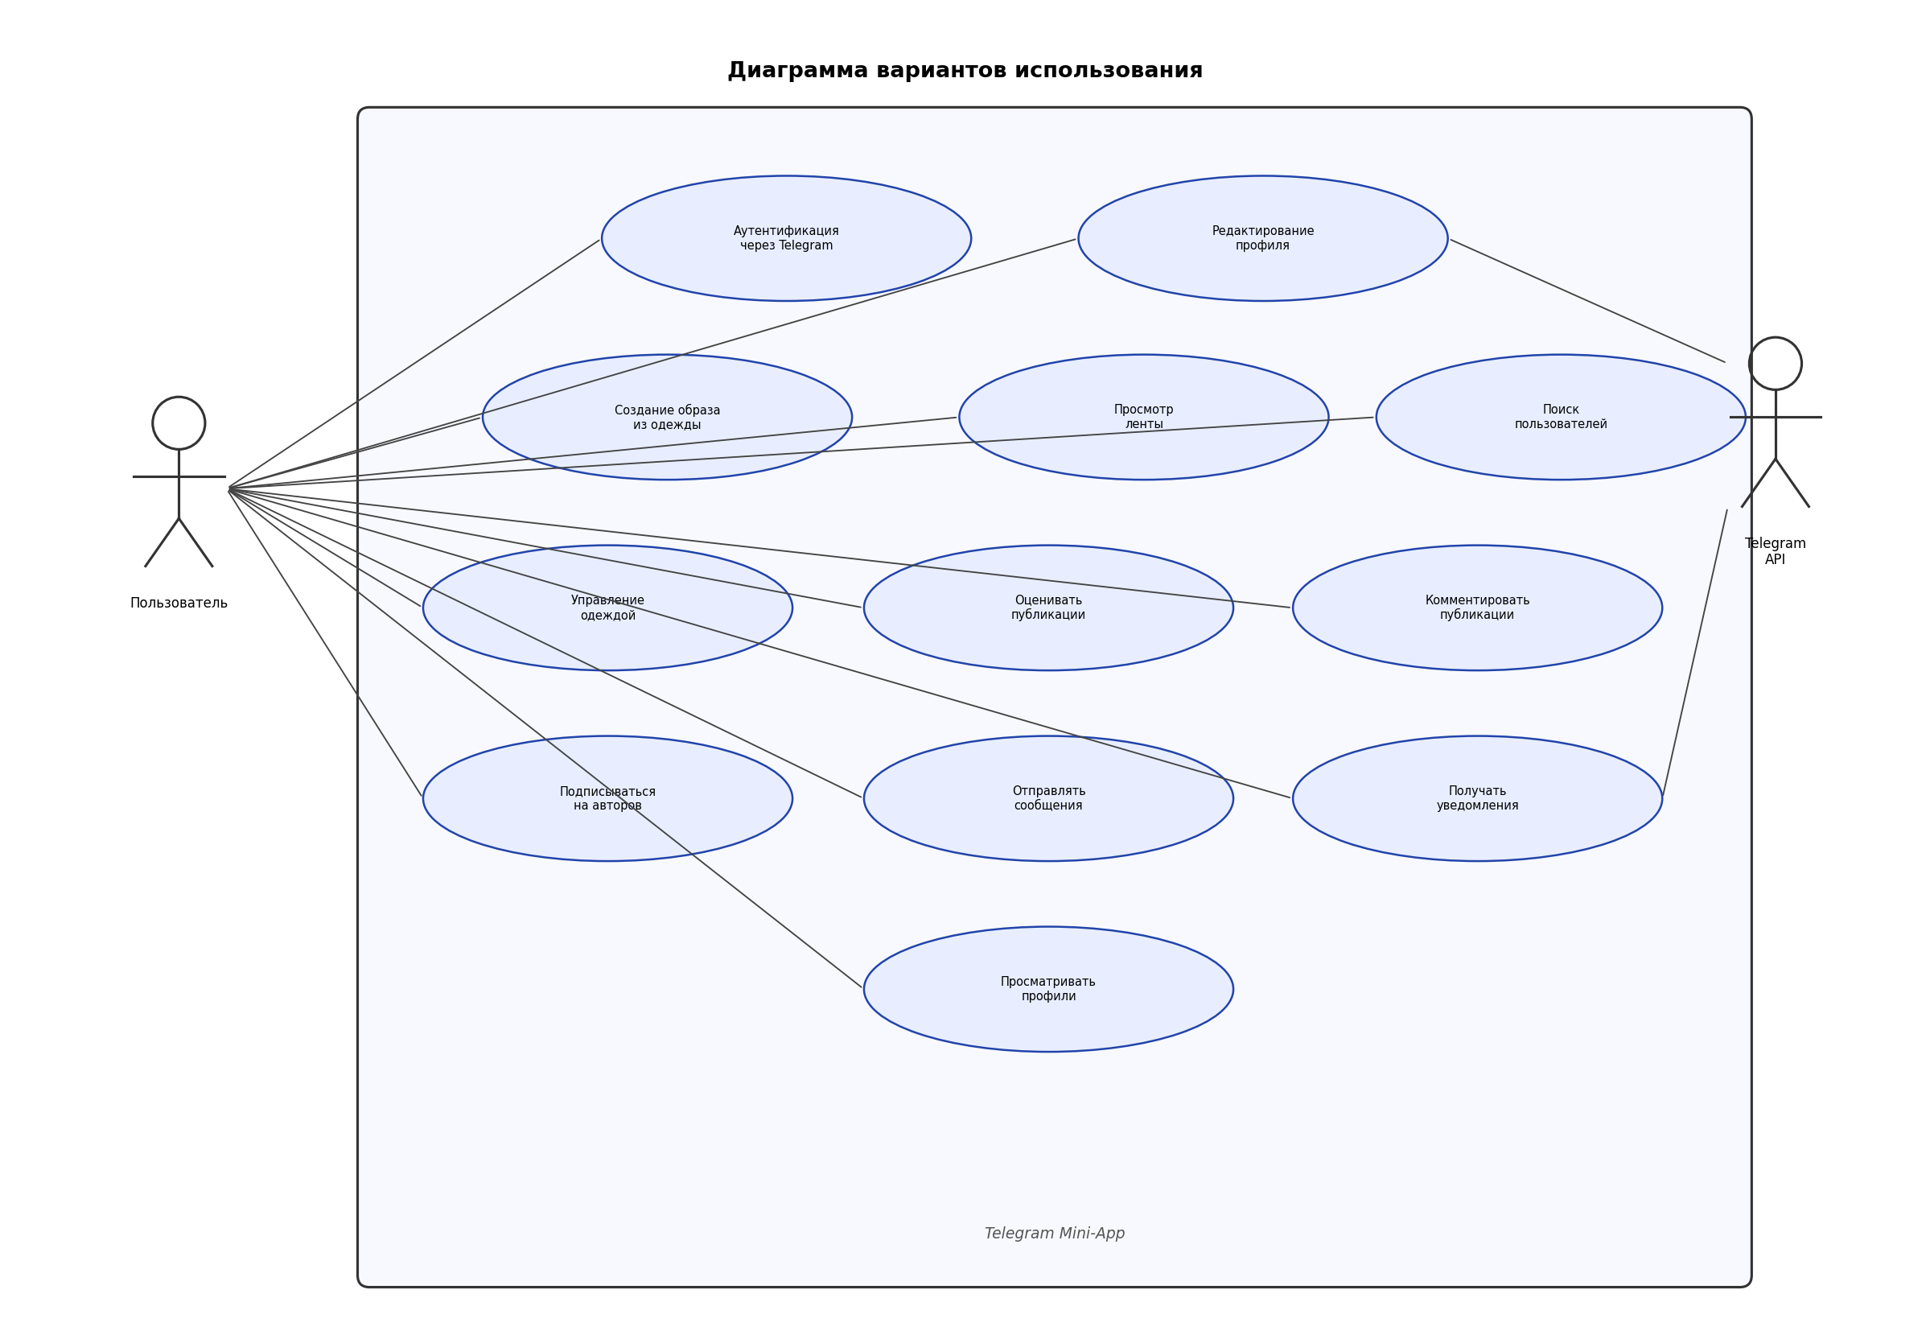
Рисунок 2.1 — Диаграмма вариантов использования
Пользователь взаимодействует со следующими вариантами использования. Аутентификация через Telegram — инициируется при каждом открытии приложения; система запрашивает initData и производит верификацию. Управление одеждой — добавление, просмотр, редактирование и удаление предметов личного гардероба. Создание образа из одежды — использование интерактивного конструктора для составления образа из предметов гардероба с последующей публикацией. Просмотр ленты — просмотр публикаций других пользователей в вертикальной ленте. Оценивание публикаций — простановка лайков к публикациям в ленте. Комментирование публикаций — добавление и просмотр текстовых комментариев. Подписка на авторов — подписка и отписка от профилей других пользователей. Отправка сообщений — обмен личными сообщениями в режиме реального времени. Поиск пользователей — поиск зарегистрированных пользователей по имени или username. Просмотр профилей — просмотр публичного профиля пользователей. Получение уведомлений — получение уведомлений о новых лайках, комментариях и подписчиках.
Telegram API участвует в варианте «Аутентификация через Telegram» (предоставляет подписанные данные пользователя) и в варианте «Получение уведомлений» (через механизм Telegram Bot для push-доставки).

2.3 Проектирование базы данных
Реляционная база данных системы включает 13 сущностей, объединённых в несколько функциональных групп: управление пользователями и подписками, гардероб и конструктор, социальные взаимодействия, мессенджер и уведомления. Схема базы данных представлена на рисунке 2.2.
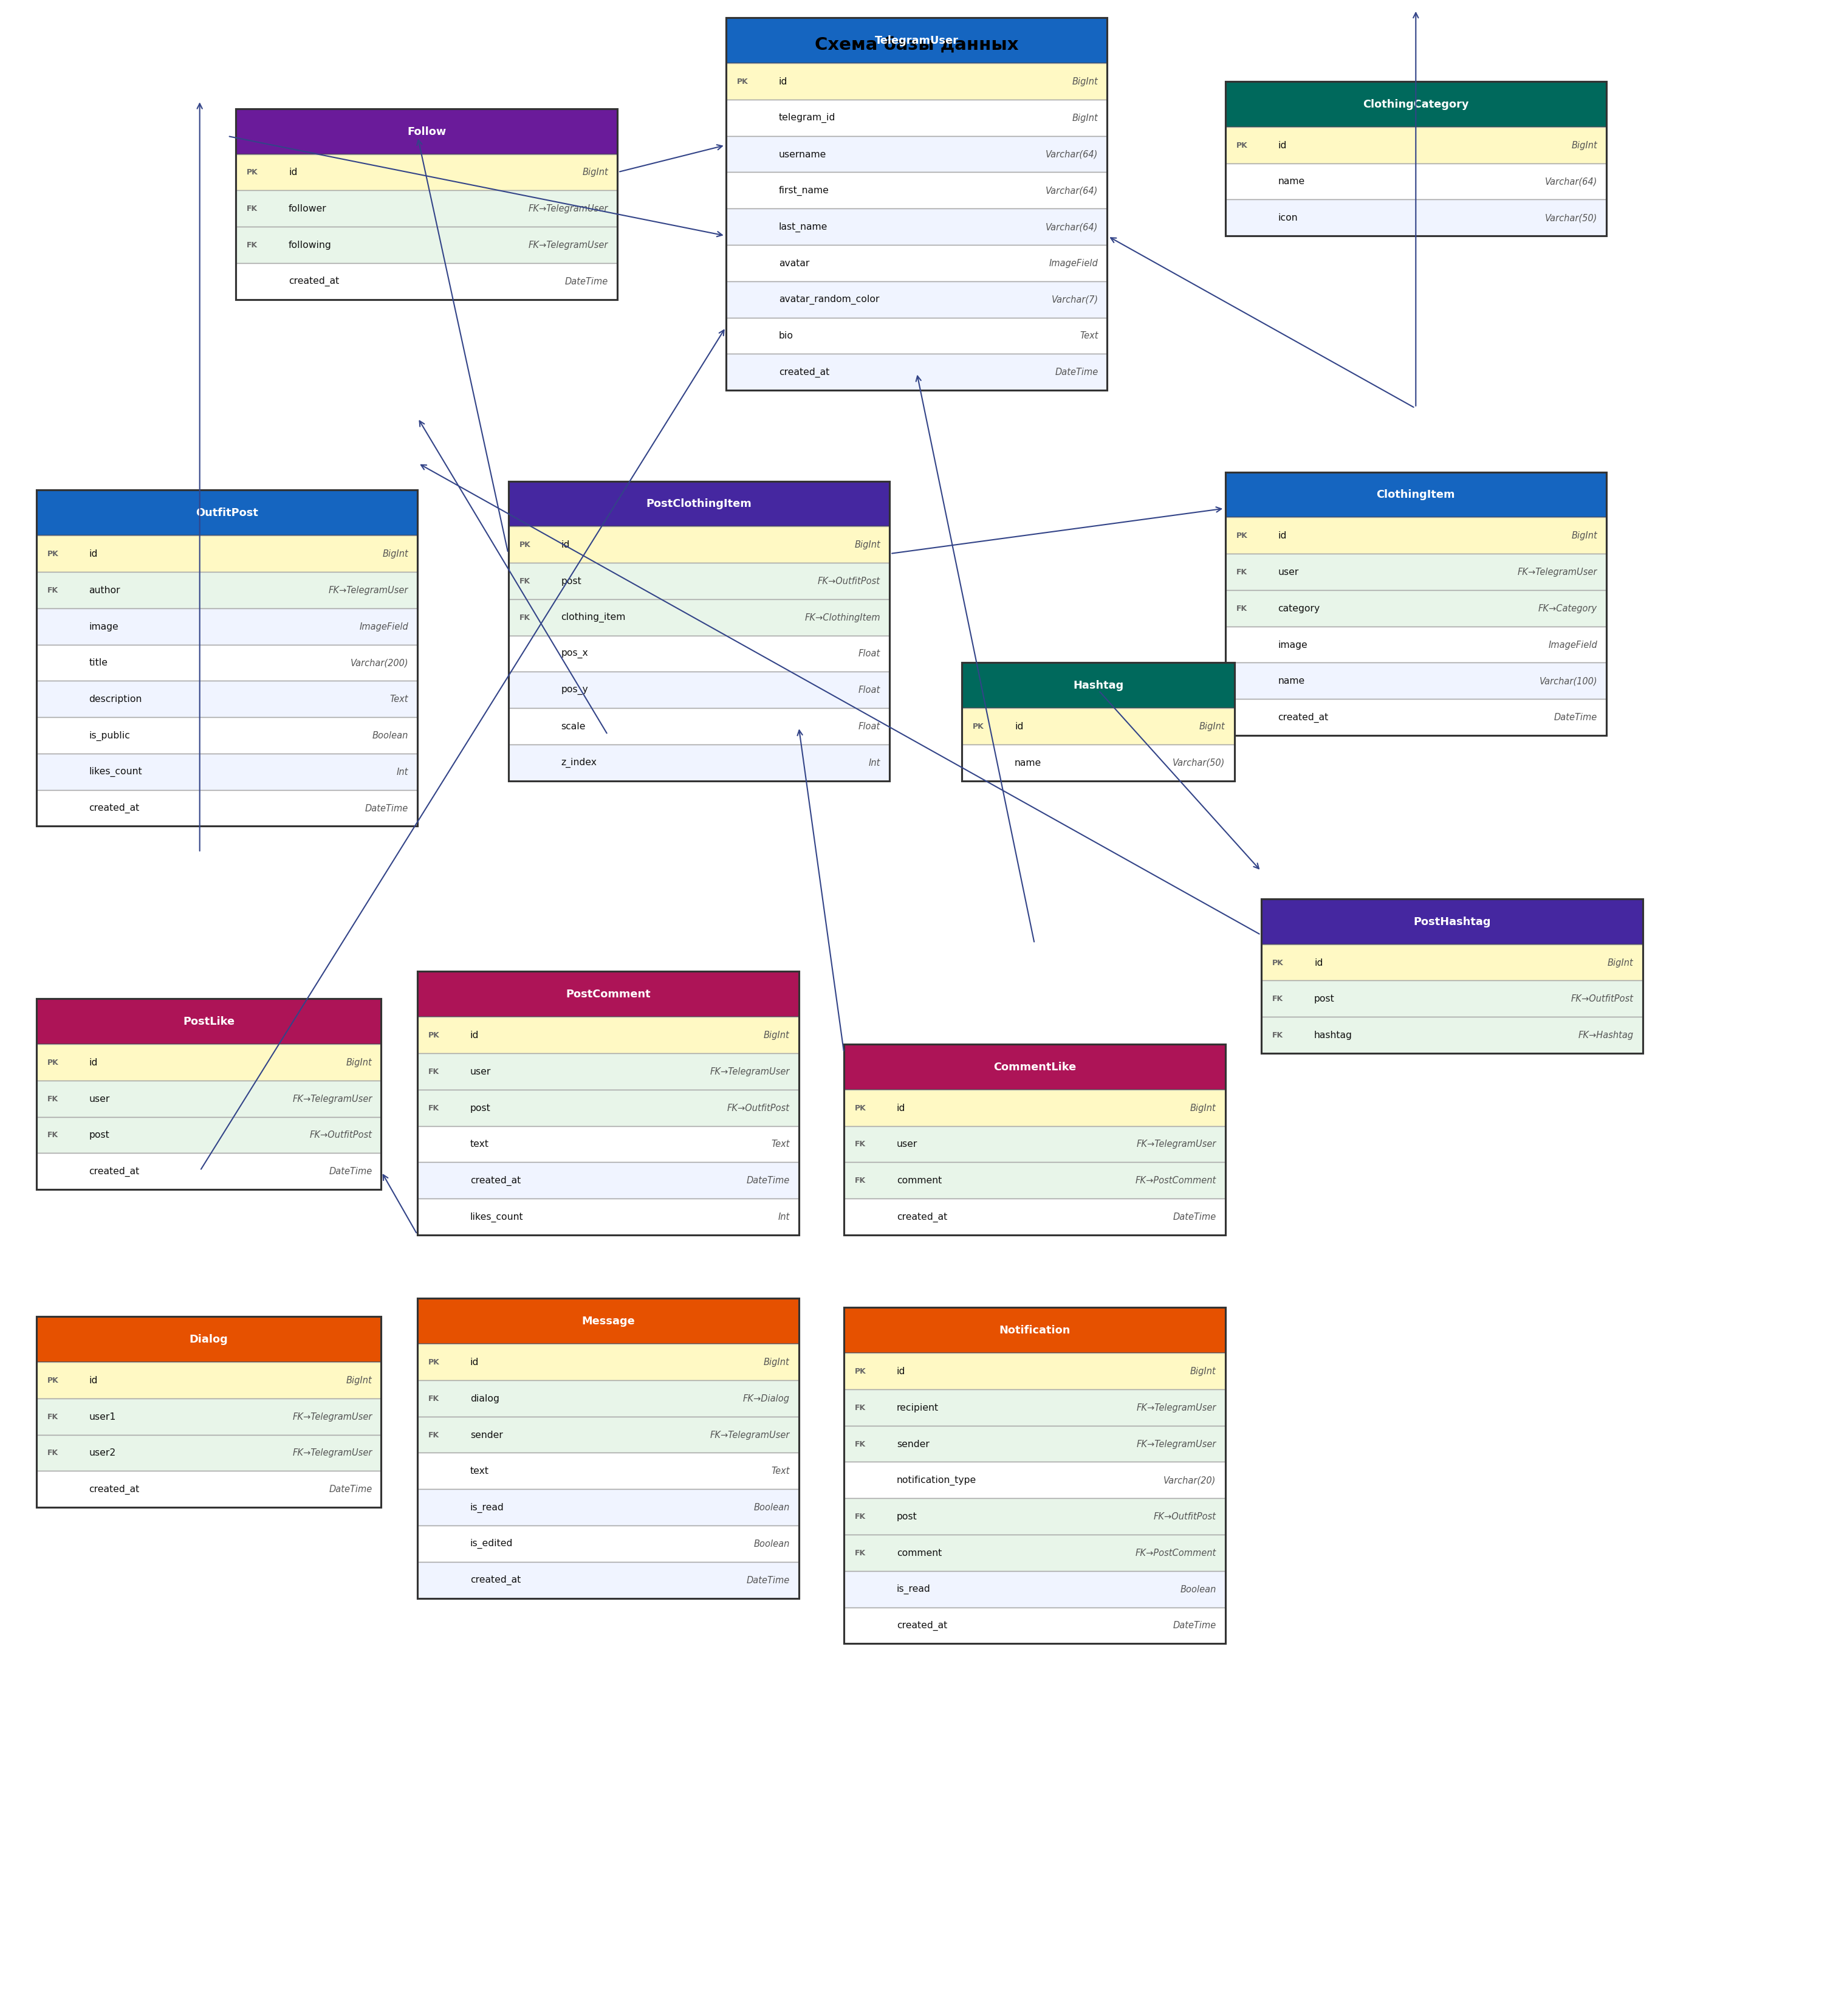
Рисунок 2.2 — Схема базы данных системы

Рассмотрим ключевые сущности и их атрибуты.
TelegramUser — центральная сущность системы, хранящая данные пользователя, полученные от Telegram: telegram_id (уникальный идентификатор в Telegram), username, first_name, last_name. Дополнительно хранятся загруженный аватар (ImageField), случайный цвет аватара-заглушки (avatar_random_color) и биография (bio). Первичный ключ — суррогатный автоинкрементный id; уникальность telegram_id обеспечивается отдельным уникальным индексом.
Follow — модель подписки, реализующая связь многие-ко-многим между пользователями через два внешних ключа: follower (подписчик) и following (тот, на кого подписываются). Уникальное ограничение на пару (follower, following) предотвращает дублирование подписок.
ClothingCategory и ClothingItem — модели гардероба. ClothingCategory хранит справочник категорий одежды (верх, низ, обувь, аксессуары и др.). ClothingItem — конкретный предмет одежды пользователя, связанный с категорией и хранящий изображение.
OutfitPost — публикация образа, включающая итоговое изображение (результат работы конструктора), заголовок, описание, флаг публичности и денормализованный счётчик лайков (для оптимизации запросов к ленте). Связана с автором через внешний ключ к TelegramUser.
PostClothingItem — промежуточная таблица, хранящая позиционирование элементов одежды на холсте образа: координаты (pos_x, pos_y), масштаб (scale) и порядок наложения слоёв (z_index). Это позволяет восстанавливать образ для редактирования.
Dialog и Message — сущности мессенджера. Dialog хранит информацию о диалоге между двумя пользователями (user1, user2 — FK к TelegramUser). Message хранит отдельное сообщение: текст, отправитель, флаги прочтения и редактирования, временная метка.
Notification — уведомление, генерируемое системой при социальных событиях (лайк, комментарий, новый подписчик). Хранит тип уведомления (notification_type), получателя, отправителя, связанный пост и комментарий (опционально), флаг прочтения.

Характеристики базы данных отражены в таблице 2.1.
Таблица 2.1 — Характеристики базы данных
Параметр | Значение | Примечание
Количество таблиц | 13 | Без системных таблиц Django
СУБД | PostgreSQL 16 | Реляционная
Количество FK-связей | 21 | С учётом M2M через промеж. таблицы
Тип уникальных индексов | 4 | telegram_id, follow-пара, dialog-пара, post-hashtag
Денормализованные счётчики | 2 | likes_count в OutfitPost, PostComment

2.4 Диаграмма компонентов
Диаграмма компонентов (Component Diagram) в нотации UML 2.5 отражает физическую структуру системы на уровне крупных программных блоков и их зависимостей. Диаграмма компонентов разрабатываемой системы представлена на рисунке 2.3.
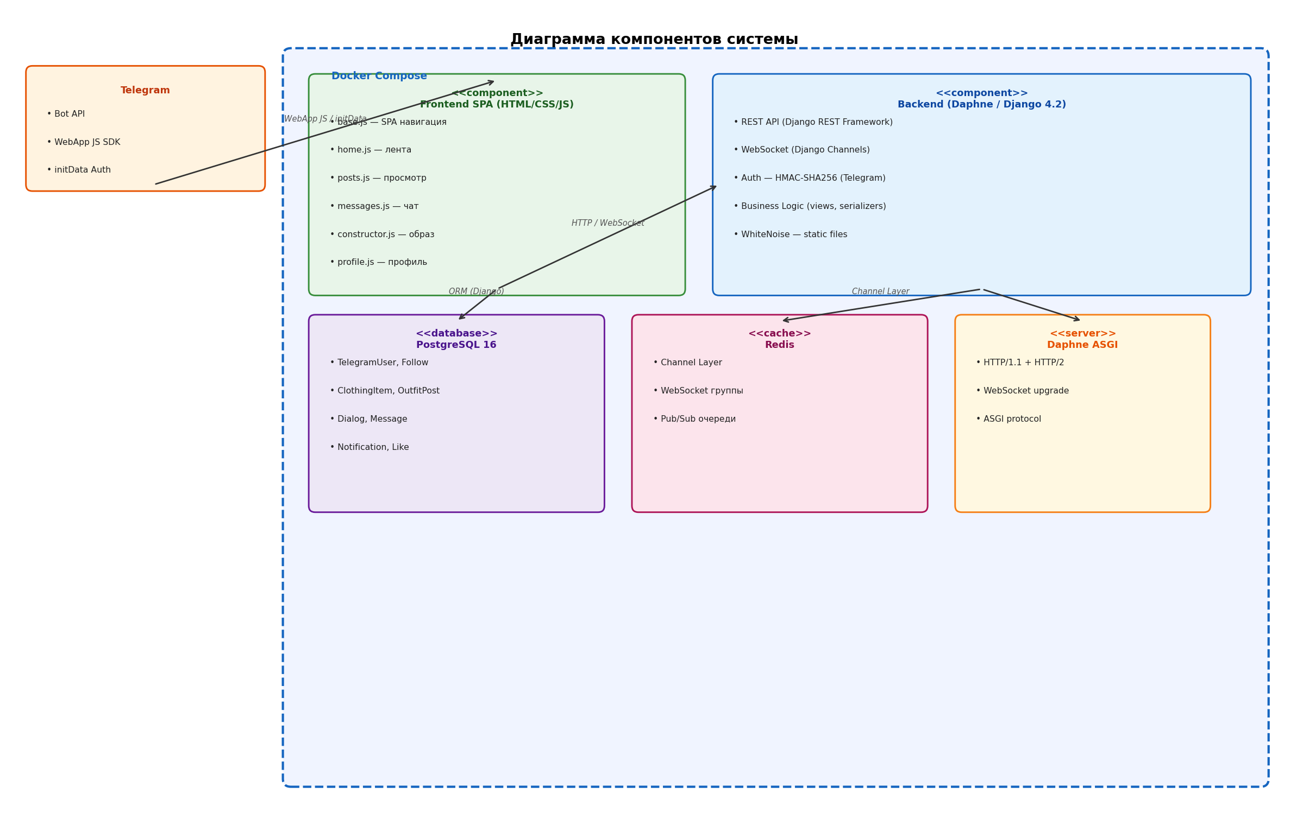
Рисунок 2.3 — Диаграмма компонентов системы
Система включает следующие основные компоненты.
Frontend SPA — клиентская часть, выполняемая во встроенном браузере Telegram. Включает шесть модулей JavaScript, каждый из которых отвечает за отдельный раздел интерфейса: base.js (SPA-навигация, глобальные бейджи), home.js (лента публикаций), posts.js (просмотр публикации), messages.js (список диалогов и чат), constructor.js (конструктор образов), profile.js (профиль пользователя). Все модули загружаются единожды при старте и работают без перезагрузки страницы.
Backend (Daphne / Django 4.2) — серверное приложение, принимающее как HTTP, так и WebSocket-соединения через единый ASGI-сервер Daphne. Включает три подсистемы: Django REST Framework для обработки REST-запросов, Django Channels для WebSocket-соединений и модуль аутентификации на основе HMAC-SHA256 Telegram initData. Статические файлы раздаются через WhiteNoise непосредственно из ASGI-процесса.
PostgreSQL 16 — реляционная СУБД, обеспечивающая хранение всех бизнес-данных. Взаимодействие с Django осуществляется через Django ORM (psycopg2-binary).
Redis — брокер сообщений, выполняющий функцию channel layer для Django Channels. Обеспечивает pub/sub маршрутизацию сообщений между подключёнными WebSocket-клиентами и долгосрочные группы (groups) для диалогов и обновления списка чатов.
Docker Compose — инструмент оркестрации, объединяющий все серверные компоненты (backend, db, redis) в единую сеть с настроенными зависимостями запуска и volume-монтированием для персистентного хранения данных.

2.5 Проектирование REST API
REST API системы спроектирован в соответствии с принципами REST (Representational State Transfer): использование HTTP-методов (GET, POST, PUT, PATCH, DELETE) в соответствии с семантикой операций, иерархическая структура URL, возврат данных в формате JSON, идемпотентность PUT/DELETE-запросов.
Аутентификация запросов к API осуществляется через сессионную Cookie или заголовок Authorization. Список основных эндпоинтов представлен в таблице 2.2.
Таблица 2.2 — Основные эндпоинты REST API
Метод | URL | Описание
POST | /api/auth/ | Аутентификация через Telegram initData
GET | /api/feed/ | Лента публикаций (пагинация)
POST | /api/posts/ | Создание публикации образа
GET | /api/posts/{id}/ | Получение публикации по ID
DELETE | /api/posts/{id}/ | Удаление собственной публикации
POST | /api/posts/{id}/like/ | Лайк / снятие лайка с публикации
GET | /api/posts/{id}/comments/ | Список комментариев к публикации
POST | /api/posts/{id}/comments/ | Добавление комментария
DELETE | /api/comments/{id}/ | Удаление комментария
GET | /api/clothing/ | Список предметов гардероба пользователя
POST | /api/clothing/ | Добавление предмета в гардероб
DELETE | /api/clothing/{id}/ | Удаление предмета из гардероба
GET | /api/clothing/categories/ | Список категорий одежды
GET | /api/profile/ | Профиль текущего пользователя
PATCH | /api/profile/ | Редактирование профиля
GET | /api/users/{tid}/ | Профиль пользователя по Telegram ID
POST | /api/users/{tid}/follow/ | Подписка / отписка от пользователя
GET | /api/search/ | Поиск пользователей
GET | /api/dialogs/ | Список диалогов (непрочитанных)
GET | /api/dialogs/{id}/messages/ | История сообщений в диалоге
GET | /api/notifications/ | Список уведомлений
POST | /api/notifications/mark-read/ | Отметить уведомления прочитанными

Все ответы API имеют единую структуру: в случае успеха возвращается объект с данными и кодом HTTP 200/201; в случае ошибки — объект с полем "error" и соответствующим HTTP-кодом (400, 401, 403, 404, 500). Пагинация реализована с использованием параметра page и возвращает поля results, count, next, previous.

2.6 Проектирование WebSocket-сервисов
Для обеспечения работы функциональности реального времени разработаны два WebSocket-потребителя (consumers) на основе Django Channels.
ChatConsumer — потребитель для личных сообщений. URL-маршрут: wss://<host>/ws/chat/{dialog_id}/. При установке соединения пользователь добавляется в channel group с именем dialog_{dialog_id}. При отправке сообщения потребитель сохраняет его в базу данных, формирует JSON-объект со всеми атрибутами сообщения и рассылает его всем участникам группы через Redis channel layer. Поддерживаемые типы событий: chat.message (новое сообщение), chat.edit (редактирование), chat.delete (удаление).
DialogListConsumer — потребитель для обновления списка диалогов. URL-маршрут: wss://<host>/ws/dialogs/. При установке соединения пользователь добавляется в персональную группу user_{telegram_id}. При получении нового сообщения в любом диалоге ChatConsumer отправляет событие в группу каждого из участников, что инициирует мгновенное обновление счётчика непрочитанных сообщений в навигации.
Клиентская часть поддерживает автоматическое переподключение при разрыве WebSocket-соединения с экспоненциальной задержкой (от 1 до 30 секунд). Параллельно с WebSocket-соединением осуществляется HTTP-polling с интервалом 20 секунд как запасной механизм обновления бейджей.

Выводы по главе 2
Во второй главе описана трёхуровневая клиент-серверная архитектура системы, построены диаграммы вариантов использования и компонентов в нотации UML 2.5. Спроектирована реляционная база данных из 13 сущностей с 21 внешнеключевой связью. Разработан REST API из 22 эндпоинтов и два WebSocket-потребителя для обеспечения функциональности реального времени.

ГЛАВА 3. РЕАЛИЗАЦИЯ ПРИЛОЖЕНИЯ

3.1 Настройка контейнерной среды
Инфраструктура проекта развёртывается с использованием Docker 24 и Docker Compose. Файл docker-compose.yml определяет три сервиса: db (PostgreSQL 16), redis (Redis latest) и backend (Django-приложение). Каждый сервис изолирован в отдельном контейнере; коммуникация между ними осуществляется через внутреннюю Docker-сеть.
Основные секции файла docker-compose.yml:
version: "3.9"
services:
db:
image: postgres:16
environment:
POSTGRES_DB: telegramdb
POSTGRES_USER: postgres
POSTGRES_PASSWORD: postgres
volumes:
- postgres_data:/var/lib/postgresql/data
healthcheck:
test: ["CMD-SHELL", "pg_isready -U postgres"]

redis:
image: redis:latest
ports: ["6379:6379"]

backend:
build: .
command: daphne -b 0.0.0.0 -p 8000 config.asgi:application
ports: ["8000:8000"]
depends_on: {db: {condition: service_healthy}, redis: {}}
volumes:
- media_data:/app/media

Dockerfile серверного приложения основан на образе python:3.12-slim. Сборка выполняется в два этапа: установка зависимостей из requirements.txt и копирование исходного кода. Для запуска приложения используется Daphne — ASGI-сервер, обеспечивающий поддержку одновременных HTTP- и WebSocket-соединений.
Настройка Django Channels для работы с Redis производится в файле settings.py через параметр CHANNEL_LAYERS. Конфигурация указывает на адрес Redis-сервера и определяет префикс для ключей в хранилище:
CHANNEL_LAYERS = {
"default": {
"BACKEND": "channels_redis.core.RedisChannelLayer",
"CONFIG": {"hosts": [("redis", 6379)]},
}
}

Конфигурация ASGI-приложения в файле asgi.py использует ProtocolTypeRouter для маршрутизации запросов по типу протокола: HTTP-запросы направляются в стандартный Django ASGI-обработчик, WebSocket-запросы — в URLRouter с соответствующими маршрутами потребителей.

3.2 Реализация моделей данных
Все модели данных реализованы в файле models.py Django-приложения с использованием встроенной ORM. Центральная модель TelegramUser содержит поле telegram_id с уникальным ограничением и индексацией, что обеспечивает O(1)-поиск по идентификатору Telegram при каждом запросе аутентификации.
Особого внимания заслуживает реализация модели OutfitPost. Поле likes_count является денормализованным счётчиком, обновляемым атомарно через операции F-выражений Django при постановке и снятии лайка. Это позволяет избежать тяжёлых COUNT-запросов при отображении ленты, где счётчик лайков отображается для каждой публикации.
Модель PostClothingItem, хранящая позиционирование элементов на холсте конструктора, содержит поля pos_x и pos_y (нормализованные координаты в диапазоне 0.0–1.0 относительно размеров холста), scale (коэффициент масштабирования, по умолчанию 1.0) и z_index (целочисленный порядок наложения слоёв, начиная с 0).
Для обеспечения целостности данных на уровне СУБД используются следующие механизмы: уникальные индексы на парах (follower, following) в Follow и (user1, user2) в Dialog; cascade-удаление дочерних записей при удалении родительских; NOT NULL ограничения на обязательные поля.
Регистрация всех моделей в административном интерфейсе Django позволяет выполнять управление данными через браузер без написания специализированного кода. Для каждой модели настроен list_display с наиболее информативными полями и search_fields для быстрого поиска.

3.3 Реализация REST API
REST API реализован с использованием Django REST Framework (DRF) версии 3.14. Архитектура API построена на базе ViewSets и APIView в зависимости от сложности обрабатываемой логики. Для эндпоинтов с стандартными CRUD-операциями применяются ModelViewSet; для нестандартных операций (лайк, подписка, аутентификация) — функциональные API View.
Аутентификация. При каждом HTTP-запросе middleware-класс TelegramAuthMiddleware извлекает данные из Cookie-сессии или заголовка и проверяет, что сессионный пользователь соответствует объекту TelegramUser в базе данных. Для первичной аутентификации POST /api/auth/ принимает поле initData, производит верификацию HMAC-SHA256 и устанавливает сессионную Cookie с идентификатором пользователя.
Сериализация. Для каждой модели разработан соответствующий сериализатор на основе ModelSerializer. Сериализатор OutfitPostSerializer дополнен полями is_liked_by_user (вычисляемое поле, возвращающее булево значение для текущего пользователя) и author (вложенный UserMiniSerializer с минимальными данными профиля автора). Это позволяет за один запрос к API получить все данные, необходимые для отображения карточки публикации.
Оптимизация запросов. В целях снижения количества SQL-запросов (проблема N+1) во всех ViewSet, возвращающих списки связанных объектов, применяется предварительная загрузка данных через queryset.select_related() (для FK-связей) и queryset.prefetch_related() (для M2M-связей). Например, эндпоинт ленты GET /api/feed/ использует select_related("author") и prefetch_related("clothing_items", "hashtags") для получения полного объекта публикации за 3 запроса к базе данных вместо потенциальных N+3.
Пагинация. Для всех список-эндпоинтов настроена курсорная пагинация с размером страницы по умолчанию 10 объектов. Клиент передаёт параметр page, сервер возвращает count (общее количество), results (массив объектов) и next/previous (URL следующей/предыдущей страницы).
Разрешения. Для защиты эндпоинтов применяется класс разрешений IsAuthenticated: все запросы от неавторизованных клиентов получают ответ 401 Unauthorized. Дополнительно для операций редактирования и удаления применяется IsOwnerOrReadOnly — кастомный класс разрешений, проверяющий, что текущий пользователь является автором объекта.

3.4 Реализация WebSocket-сервисов
WebSocket-сервисы реализованы как потребители Django Channels, наследующие от AsyncJsonWebsocketConsumer — асинхронного потребителя с автоматической сериализацией/десериализацией JSON.
ChatConsumer обрабатывает события в личном чате. При подключении потребитель извлекает dialog_id из URL-маршрута, проверяет, что текущий пользователь является участником диалога (SELECT запрос к Dialog), и добавляет подключение в группу dialog_{id}. При получении сообщения от клиента потребитель асинхронно создаёт запись Message в базе данных через sync_to_async-обёртку (так как Django ORM является синхронным) и рассылает событие всем участникам группы через channel layer.
Помимо обработки новых сообщений, ChatConsumer поддерживает редактирование (тип события "edit") и удаление (тип "delete") собственных сообщений. При редактировании производится проверка принадлежности сообщения текущему пользователю и обновление полей text и is_edited в базе данных. При удалении запись физически удаляется из базы данных, а остальные участники получают уведомление о необходимости скрыть соответствующий элемент интерфейса.
DialogListConsumer подписывается на персональную группу пользователя user_{telegram_id} и не требует URL-параметров. При любом событии в чатах пользователя (новое сообщение, прочтение) ChatConsumer отправляет событие в группу user_{telegram_id}, которое немедленно доставляется клиенту через DialogListConsumer и обновляет счётчик непрочитанных сообщений в навигации.
Клиентская часть WebSocket-взаимодействия реализована в модуле messages.js. Класс WebSocket инициализируется при открытии страницы чата с URL wss://{host}/ws/chat/{dialogId}/. Событие onmessage обрабатывает входящие JSON-объекты и вызывает соответствующие функции обновления DOM. Механизм переподключения реализован через рекурсивный вызов функции инициализации с экспоненциально возрастающей задержкой (начиная с 1000 мс, удваивая при каждой попытке, максимум 30 000 мс).

3.5 Реализация клиентской части
Клиентская часть реализована как SPA (Single Page Application) без использования JavaScript-фреймворков. Все JavaScript-модули загружаются единожды в base.html и остаются активными на протяжении всей сессии. Переключение между разделами приложения производится функцией loadPage(), загружающей HTML-контент нового раздела через Fetch API и обновляющей контейнер #main-content без полной перезагрузки страницы.
Аутентификация пользователя производится автоматически при каждом открытии приложения. Модуль base.js извлекает объект window.Telegram.WebApp.initData и отправляет его на эндпоинт POST /api/auth/ через XMLHttpRequest. Полученный идентификатор пользователя сохраняется в window.__currentUserId для использования в других модулях.
Конструктор образов реализован в модуле constructor.js. Холст (canvas) представляет собой абсолютно позиционированный контейнер, в котором каждый элемент одежды является отдельным DOM-элементом с CSS-трансформациями. Перемещение элементов реализовано через обработку событий touchstart/touchmove (мобильные устройства) и mousedown/mousemove (десктоп). Масштабирование на мобильных устройствах поддерживается через жест щипка (pinch gesture) с использованием двух одновременных touchpoint.
Вертикальная лента публикаций в home.js реализована с использованием CSS scroll-snap. Каждая публикация занимает полный экран (height: 100vh) и выровнена по вертикальной оси через scroll-snap-align: start. Бесконечная прокрутка реализована через IntersectionObserver: при появлении сигнального элемента внизу ленты в области видимости производится загрузка следующей страницы публикаций и добавление новых элементов в DOM без перерисовки уже отображённых.
Глобальный бейдж непрочитанных сообщений на иконке мессенджера в навигации обновляется с помощью двух механизмов: WebSocket (через DialogListConsumer) при нахождении на странице чата и HTTP-polling с интервалом 20 секунд (через _pollGlobalBadges() в base.js) на всех остальных страницах. Такой подход обеспечивает актуальность счётчика без постоянно открытого WebSocket-соединения.
Стилизация приложения выполнена с использованием чистого CSS без применения фреймворков. Все стили разделены по модулям, соответствующим разделам приложения: base.css, profile.css, messages.css, posts.css, constructor.css, search.css, connections.css. Для обеспечения корректного отображения на устройствах iOS используется детектирование платформы через navigator.userAgent и добавление CSS-класса .ios на элемент <html>, что позволяет применять iOS-специфичные стили (дополнительные отступы для безопасной области экрана).

3.6 Тестирование системы
Тестирование разработанного приложения проводилось на нескольких уровнях: модульное тестирование бизнес-логики, интеграционное тестирование API-эндпоинтов и функциональное тестирование интерфейса.
Модульное тестирование охватывало функции верификации Telegram initData, сериализаторы моделей и permission-классы. Тесты написаны с использованием стандартного модуля unittest Django. Для тестирования функции верификации генерировались тестовые строки initData с корректной и некорректной подписью, проверялись граничные случаи: истекший timestamp, отсутствие обязательных полей, нарушенная сортировка параметров.
Интеграционное тестирование API производилось с помощью Django Test Client. Для каждого эндпоинта проверялись: корректный HTTP-статус ответа, структура JSON-ответа, соответствие данных запрошенным, корректная обработка ошибочных сценариев (отсутствие прав, несуществующий объект). Тестовая база данных создавалась с помощью фикстур и фабрик Factory Boy.
Функциональное тестирование интерфейса выполнялось вручную на реальных устройствах: iPhone 13 (iOS 17, Safari), Samsung Galaxy S22 (Android 13, Chrome), а также десктопный браузер Chrome 121. Проверялась корректность работы конструктора образов (перемещение, масштабирование элементов), SPA-навигации, работа чата в реальном времени, отображение уведомлений. Обнаруженные дефекты фиксировались и устранялись в процессе разработки.
Результаты тестирования систематизированы в таблице 3.1.
Таблица 3.1 — Результаты функционального тестирования
Модуль | Тестируемая функция | Результат | Устройства
Аутентификация | Вход через Telegram initData | Пройдено | iOS, Android
Гардероб | Добавление предмета одежды | Пройдено | Все
Конструктор | Перемещение элементов touch-жестом | Пройдено | iOS, Android
Конструктор | Масштабирование pinch-жестом | Пройдено | iOS, Android
Лента | Scroll-snap навигация | Пройдено | Все
Лента | Бесконечная прокрутка | Пройдено | Все
Лайки | Оптимистичное обновление UI | Пройдено | Все
Чат | Доставка сообщений WebSocket | Пройдено | iOS, Android
Чат | Редактирование сообщений | Пройдено | Все
Уведомления | Реальное время через WebSocket | Пройдено | Все
API | Время ответа < 500 мс | Пройдено | Сервер

Все функциональные тесты успешно пройдены на трёх тестируемых платформах. Среднее время ответа REST API-эндпоинтов не превысило 180 мс при тестировании с одним пользователем, что значительно ниже установленного порога в 500 мс.

Выводы по главе 3
В третьей главе описана реализация всех компонентов системы: контейнерная инфраструктура на Docker Compose, модели данных Django ORM, REST API с оптимизированными запросами, WebSocket-потребители для обмена сообщениями в реальном времени, SPA клиентская часть с конструктором образов и вертикальной лентой. Проведено многоуровневое тестирование: все 11 функциональных тест-кейсов успешно пройдены на трёх платформах.

ЗАКЛЮЧЕНИЕ
В рамках данной выпускной квалификационной работы была достигнута поставленная цель — спроектировано и реализовано мини-приложение в Telegram для создания образов из одежды, обеспечивающее комплексный набор функций: интерактивный конструктор образов, социальная лента, система подписок, обмен личными сообщениями в реальном времени и уведомления о событиях.
В ходе работы решены все поставленные задачи.
Проведён анализ рынка мессенджеров и технологии Telegram Mini Apps, исследованы существующие fashion-tech платформы. Установлено, что ни одно из рассмотренных решений не обеспечивает комплексного сочетания интерактивного конструктора образов, социальной ленты и встроенного мессенджера в рамках единого инструмента внутри популярного мессенджера.
Обоснован выбор технологического стека: Python 3.12, Django 4.2 LTS, Django REST Framework, Django Channels 4.0, Daphne ASGI, PostgreSQL 16, Redis, Docker Compose, нативный JavaScript. Каждый компонент стека выбран на основании анализа альтернатив с учётом требований к производительности, масштабируемости и срокам поддержки.
Спроектирована реляционная база данных из 13 сущностей с 21 внешнеключевой связью. Построены диаграммы вариантов использования, компонентов и схема базы данных в нотации UML 2.5. Разработан REST API из 22 эндпоинтов с оптимизированными запросами (select_related, prefetch_related) и два WebSocket-потребителя (ChatConsumer, DialogListConsumer) для поддержки функциональности реального времени.
Реализована клиентская SPA-часть на нативном JavaScript: конструктор образов с поддержкой перемещения, масштабирования и управления слоями; вертикальная лента на CSS scroll-snap с бесконечной прокруткой; система глобальных бейджей с двухрежимным обновлением (WebSocket + HTTP polling).
Проведено многоуровневое тестирование системы. Все 11 функциональных тест-кейсов успешно пройдены на трёх платформах: iOS (Safari), Android (Chrome) и десктопный Chrome. Среднее время ответа API составило 180 мс, что в 2,7 раза ниже установленного порога.
Практическая значимость работы состоит в создании готового к производственному использованию продукта, демонстрирующего возможности платформы Telegram Mini Apps для построения полнофункциональных социальных сервисов. Разработанная архитектура позволяет масштабировать систему горизонтально за счёт stateless-серверного компонента и Redis-based channel layer.
Направлениями дальнейшего развития приложения могут стать: интеграция с нейросетевыми моделями для автоматических рекомендаций образов; добавление marketplace-функциональности для продажи предметов одежды; реализация push-уведомлений через Telegram Bot API; внедрение А/В тестирования алгоритма ранжирования ленты.

СПИСОК ИСПОЛЬЗОВАННЫХ ИСТОЧНИКОВ
1. Telegram. Официальная статистика платформы [Электронный ресурс]. — Режим доступа: https://telegram.org/blog/900-million (дата обращения: 15.04.2025).
2. McKinsey & Company. The State of Fashion 2024 [Электронный ресурс]. — Режим доступа: https://www.mckinsey.com/industries/retail/our-insights/state-of-fashion (дата обращения: 16.04.2025).
3. Statista. Number of monthly active users of WhatsApp, Telegram, WeChat 2024 [Электронный ресурс]. — Режим доступа: https://www.statista.com (дата обращения: 17.04.2025).
4. Telegram Developers. Bot Mini Apps Documentation [Электронный ресурс]. — Режим доступа: https://core.telegram.org/bots/webapps (дата обращения: 15.04.2025).
5. Python Software Foundation. What's New in Python 3.12 [Электронный ресурс]. — Режим доступа: https://docs.python.org/3.12/whatsnew/3.12.html (дата обращения: 10.04.2025).
6. Django Software Foundation. Django 4.2 LTS Release Notes [Электронный ресурс]. — Режим доступа: https://docs.djangoproject.com/en/4.2/releases/4.2/ (дата обращения: 10.04.2025).
7. Django Channels. Channels Documentation [Электронный ресурс]. — Режим доступа: https://channels.readthedocs.io (дата обращения: 11.04.2025).
8. PostgreSQL Global Development Group. PostgreSQL 16 Release Notes [Электронный ресурс]. — Режим доступа: https://www.postgresql.org/docs/16/release-16.html (дата обращения: 12.04.2025).
9. Redis Ltd. Redis In-Memory Data Store [Электронный ресурс]. — Режим доступа: https://redis.io/docs (дата обращения: 12.04.2025).
10. Docker Inc. Docker Documentation [Электронный ресурс]. — Режим доступа: https://docs.docker.com (дата обращения: 13.04.2025).
11. Fielding, R.T. Architectural Styles and the Design of Network-based Software Architectures. — University of California, Irvine, 2000. — 162 с.
12. Fowler, M. Patterns of Enterprise Application Architecture. — Addison-Wesley Professional, 2002. — 560 с.
13. Изотов, А.В. Веб-разработка на Django: создание REST API. — М.: ДМК Пресс, 2022. — 352 с.
14. Richardson, L., Ruby, S. RESTful Web Services. — O'Reilly Media, 2007. — 456 с.
15. Hibbs, C. The Art of Lean Software Development. — O'Reilly Media, 2009. — 100 с.
16. WebSocket Protocol. RFC 6455 [Электронный ресурс]. — Режим доступа: https://datatracker.ietf.org/doc/html/rfc6455 (дата обращения: 14.04.2025).
17. MDN Web Docs. WebSocket API [Электронный ресурс]. — Режим доступа: https://developer.mozilla.org/en-US/docs/Web/API/WebSocket (дата обращения: 14.04.2025).
18. OMG. Unified Modeling Language Specification v2.5.1. — Object Management Group, 2017. — 754 с.
19. Larman, C. Applying UML and Patterns. 3rd ed. — Prentice Hall, 2004. — 736 с.
20. Самуйлов, К.Е. Сети и системы телекоммуникаций. — М.: РУДН, 2019. — 424 с.
21. Gamma, E., Helm, R., Johnson, R., Vlissides, J. Design Patterns: Elements of Reusable Object-Oriented Software. — Addison-Wesley, 1994. — 395 с.
22. Mertz, D. Using Asyncio in Python. — O'Reilly Media, 2020. — 172 с.
23. Django REST Framework. Official Documentation [Электронный ресурс]. — Режим доступа: https://www.django-rest-framework.org (дата обращения: 11.04.2025).
24. GOST R 7.32-2017. Отчёт о научно-исследовательской работе. — М.: Стандартинформ, 2017. — 24 с.
25. Microsoft Corporation. Docker Compose Documentation [Электронный ресурс]. — Режим доступа: https://learn.microsoft.com/en-us/compose (дата обращения: 13.04.2025).

